STATISTIKOS DEPARTAMENTO PRIE LIETUVOS RESPUBLIKOS VYRIAUSYBĖS GENERALINIO DIREKTORIAUS

Į S A K Y M A S
DĖL ĮMONIŲ, TEIKIANČIŲ TURIZMO PASLAUGAS, STATISTINIO TYRIMO ATASKAITOS FORMOS PATVIRTINIMO

2007 m. vasario 8 d. Nr. DĮ-41
Vilnius

Įgyvendindamas Lietuvos Respublikos statistikos įstatymo (Žin., 1993, Nr. 54-1048; 1999, Nr. 114-3299) 12 straipsnio 2 dalies nuostatas ir atsižvelgdamas į 1995 m. lapkričio 23 d. Tarybos direktyvą 95/57/EB dėl statistinės informacijos turizmo srityje rinkimo (OL 2004 m. specialusis leidimas, 13 skyrius, 15 tomas, p. 419) su paskutiniais pakeitimais, padarytais 2004 m. gruodžio 10 d. Komisijos sprendimu Nr. 2004/883/EB (OL 2004 L 373, p. 69), 1998 m. gruodžio 9 d. Komisijos sprendimą 1999/35/EB dėl Tarybos direktyvos 95/57/EB dėl statistinės informacijos turizmo srityje rinkimo įgyvendinimo tvarkos (OL 2004 m. specialusis leidimas, 16 skyrius, 1 tomas, p. 30), 1998 m. gegužės 19 d. Tarybos reglamentą (EB) Nr. 1165/98 dėl trumpojo laikotarpio statistikos (OL 2004 m. specialusis leidimas, 13 skyrius, 20 tomas, p. 291) su paskutiniais pakeitimais, padarytais 2005 m. liepos 6 d. Europos Parlamento ir Tarybos reglamentu (EB) Nr. 1158/2005 (OL 2005 L 191, p. 1):
1. Tvirtinu Įmonės, teikiančios turizmo paslaugas, ketvirtinio periodiškumo ataskaitos formą F-09 (pridedama).
2. Laikau netekusiu galios Statistikos departamento prie Lietuvos Respublikos Vyriausybės generalinio direktoriaus 2006 m. vasario 3 d. įsakymą Nr. DĮ-36 „Dėl Įmonių, teikiančių turizmo paslaugas, statistinio tyrimo ataskaitos patvirtinimo“ (Žin., 2006, Nr. 16-586).

GENERALINIS DIREKTORIUS ALGIRDAS ŠEMETA

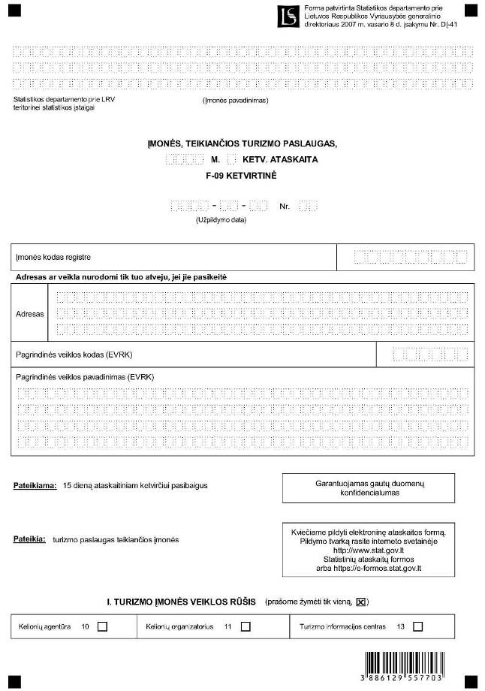

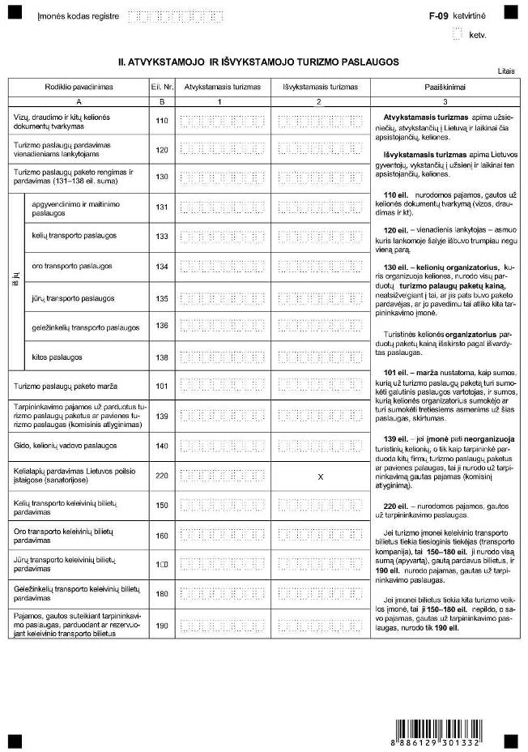

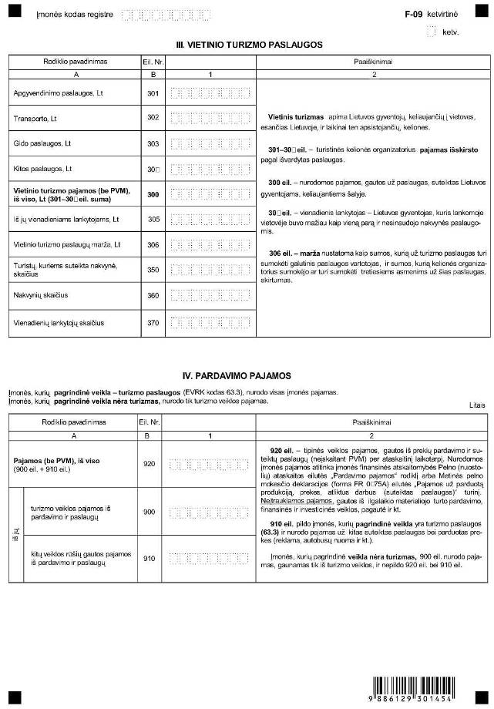

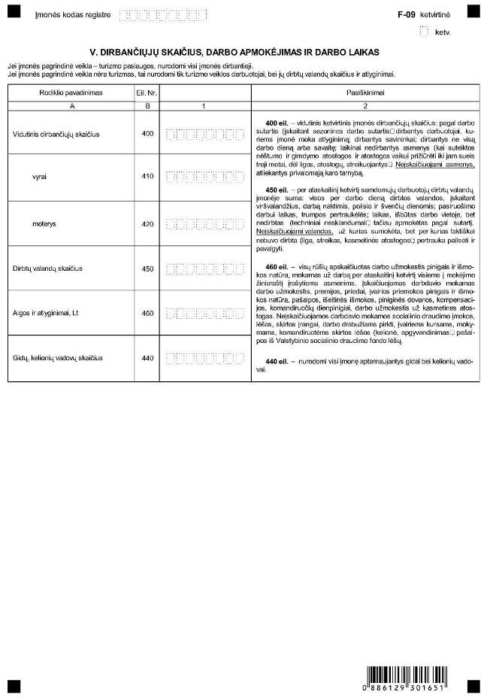

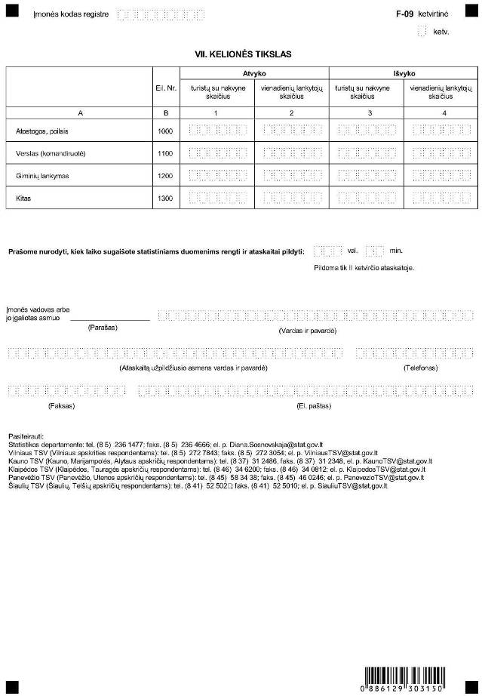
______________
Įmonės, teikiančios turizmo paslaugas,
ketvirtinės ataskaitos F-09
priedas

INFORMACIJA DĖL ĮMONIŲ, TEIKIANČIŲ TURIZMO PASLAUGAS, STATISTINIO TYRIMO
(ataskaita F-09 ketvirtinė)

STATISTINIO TYRIMO TEISINIS PAGRINDAS | Lietuvos Respublikos statistikos įstatymas (Žin., 1993, Nr. 54-1048; 1999, Nr. 114-3299); 1995 m. lapkričio 23 d. Tarybos direktyva 95/57/EB dėl statistinės informacijos turizmo srityje rinkimo (OL 2004 m. specialusis leidimas, 13 skyrius, 15 tomas, p. 419), su paskutiniais pakeitimais, padarytais 2004 m. gruodžio 10 d. Komisijos sprendimu Nr. 2004/883/EB (OL 2004 L 373, p. 69);  1998 m. gruodžio 9 d. Komisijos sprendimas 1999/35/EB dėl Tarybos direktyvos 95/57/EB dėl statistinės informacijos turizmo srityje rinkimo įgyvendinimo tvarkos (OL 2004 m. specialusis leidimas, 16 skyrius, 1 tomas, p. 30);  1998 m. gegužės 19 d. Tarybos reglamentas (EB) Nr. 1165/98 dėl trumpojo laikotarpio statistikos (OL 2004 m. specialusis leidimas, 13 skyrius, 20 tomas, p. 291), su paskutiniais pakeitimais, padarytais 2005 m. liepos 6 d. Europos Parlamento ir Tarybos reglamentu (EB) Nr. 1158/2005 (OL 2005 L 191, p. 1).
STATISTINIO TYRIMO RŪŠIS, APIMTIS IR TIKSLAS | Tai – ištisinis tyrimas.  Ataskaitą pildo visų nuosavybės formų ir veiklos rūšių įmonės, įstaigos, organizacijos, teikiančios turizmo paslaugas.  Tiriamasis laikotarpis – ataskaitinis ketvirtis.  Tyrimo tikslas – įvertinti turizmo paslaugą teikėją skaičių, teikiamą turizmo paslaugą pobūdį (išvykstamojo, atvykstamojo ir vietinio turizmo), atvykusių užsieniečių bei išvykusių Lietuvos gyventojų (turistų) skaičių, jų kelionės trukmę bei pasiskirstymą pagal šalis, turistų atvykimo bei išvykimo tikslą, įmonės ūkinę veiklą (pajamas, pajamas už suteiktas turizmo paslaugas,  dirbančiųjų ir jų dirbtų valandų skaičių).
STATISTINĖS INFORMACIJOS PASKELBIMO LAIKAS IR VIETA | Sausio, balandžio, liepos, spalio mėn. – statistikos leidinys „Viešbučių ir turizmo įmonių statistika“,  rugpjūčio mėn. – statistikos leidinys „Turizmas Lietuvoje“,  www.stat.gov.lt.
STATISTINIŲ DUOMENŲ PATEIKIMO PAREIGA | Lietuvos Respublikos statistikos įstatymo 14 straipsnio 2 dalis:  „Juridiniai asmenys privalo neatlygintinai teikti statistinius duomenis Oficialiosios statistikos darbą programai įgyvendinti.“
STATISTINIŲ DUOMENŲ KONFIDENCIALUMAS | Lietuvos Respublikos statistikos įstatymo 15 straipsnio 2 dalis:  „Oficialiosios statistikos duomenys, jeigu pagal juos tiesiogiai ar netiesiogiai galima identifikuoti respondentą apie kurį ar kurio veiklos rezultatus buvo surinkti pirminiai statistiniai duomenys, yra konfidencialūs ir saugomi įstatymą nustatyta tvarka.“
STATISTINIŲ DUOMENŲ PATEIKIMO TVARKOS PAŽEIDIMAS | Lietuvos Respublikos statistikos įstatymo 17 straipsnis:  „Fiziniai asmenys, įmonių, įstaigą ar organizaciją vadovai ir kiti atsakingi už oficialiosios statistikos duomenų rengimą ir teikimą asmenys, pažeidę šio įstatymo ir kitą su statistika susijusių teisės aktą reikalavimus, atsako pagal Lietuvos Respublikos įstatymus.“  „Lietuvos Respublikos administracinių teisės pažeidimą kodekso 1732 straipsnis (Žin., 1992, Nr. 21-610; 2000, Nr. 54-1557):  „Statistinių duomenų nepateikimas nustatyta tvarka oficialiąją statistiką tvarkančioms institucijoms ir įstaigoms arba melagingą statistinių duomenų joms pateikimas užtraukia baudą nuo 500 iki 1000 Lt.  Tokia pat veika, padaryta asmens, bausto administracine nuobauda už šio straipsnio pirmojoje dalyje numatytus pažeidimus, užtraukia baudą nuo 3000 iki 6000 Lt.  Dokumentą patvirtinančią pateiktus statistinius duomenis, nepateikimas oficialiąją statistiką tvarkančią instituciją ir įstaigą valstybės tarnautojams arba šią dokumentą nuslėpimas, taip pat minėtą valstybės tarnautoją teisėtą reikalavimą nevykdymas užtraukia baudą pareigūnams nuo 500 iki 1000 Lt.“
______________

